САНКТ-ПЕТЕРБУРГСКИЙ ПОЛИТЕХНИЧЕСКИЙ УНИВЕРСИТЕТ ПЕТРА ВЕЛИКОГО
ИНСТИТУТ КОМПЬЮТЕРНЫХ НАУК И ТЕХНОЛОГИЙ
ВЫСШАЯ ШКОЛА ПРОГРАММНОЙ ИНЖЕНЕРИИ

Лабораторная работа №4
Вариант 3,4
«Функции. Простейшие»

по предмету «Алгоритмизация и программирование»

Выполнил: студент гр. 5130904/30002 Севостьянова А.В.

Руководитель Череповский Д.К.

Санкт-Петербург
30 сентября 2023 г.
Оглавление
Задание 1.3 3
1. Общая постановка задачи 3
2. Детальные требования и тест план 3
Задание 1.4 5
1. Общая постановка задачи 5
2. Детальные требования и тест план 5
Программа 7
Приложение А 8
1. Переменная должна иметь числовое значение 8
Приложение В 9
1. Переменная должна иметь числовое значение 9
Вывод 10
Задание 2 11

Задание 1.3

1. Общая постановка задачи

Написать функцию, определяющую является ли число палиндромом и возвращающую соответствующие значение. Число является палиндромом, когда его двоичная запись слева направо читается, так же как и справа налево.
Входные данные: N – обрабатываемое целое неотрицательное число
Выходные данные: булевое значение(true,false), являющееся индикатором принадлежности вводимого пользователем числа к палиндромам.

2. Детальные требования и тест план
Обрабатываемое функцией число должно быть задано корректно:
1. Если N принимает нечисловое значение, сообщение: «Ошибка ввода данных!».
Завершение программы.
2. Если N принимает нецелочисленное значение, сообщение: «Ошибка ввода данных!».
Завершение программы.
нецелое число
3. Если N принимает отрицательное значение, сообщение: «Число не должно принимать отрицательных значений!».
Завершение работы функции.
4. Если условия 1-3 выполняются, вывести результат: является ли число палиндромом.

Таблица с детальными требованиями и тест планом
Требования | Детальные требования | Данные | Ожидаемый результат
Обрабатываемое число(N) должно быть задано корректно
1. N - число | Если N имеет нечисловое значение, то сообщение: «Ошибка ввода данных!» | R | Сообщение: «Ошибка ввода данных!»  Завершение работы программы
2. N – целое число | Если N имеет дробное значение, то сообщение: «Ошибка ввода данных!» | 5.5 | Сообщение: «Ошибка ввода данных!»  Завершение работы программы
3. N – неотрицательное | Если N<0 сообщение: «Число не должно принимать отрицательных значений!» | -7 | Сообщение: «Число не должно принимать отрицательных значений!»  Завершение работы функции
4. N – задано корректно | Если N задано корректно, то вывести на экран результат: является ли число палиндромом. | 4 | Сообщение: «Число палиндром?»  Результат работы функции: «Нет»

Задание 1.4

1. Общая постановка задачи

Написать функцию, определяющую, является ли число простым.
Входные данные: N – обрабатываемое целое число
Выходные данные: булевое значение(true,false), являющееся индикатором принадлежности вводимого пользователем числа к простым.

2. Детальные требования и тест план
Обрабатываемое функцией число должно быть задано корректно:
1. Если N принимает нечисловое значение, сообщение: «Ошибка ввода данных!».
Завершение программы.
2. Если N принимает нецелочисленное значение, сообщение: «Ошибка ввода данных!».
Завершение программы.
нецелое число
3. Если условия 1-3 выполняются, вывести результат: является ли число простым.

Таблица с детальными требованиями и тест планом
Требования | Детальные требования | Данные | Ожидаемый результат
Обрабатываемое число(N) должно быть задано корректно
1. N - число | Если N имеет нечисловое значение, то сообщение: «Ошибка ввода данных!» | R | Сообщение: «Ошибка ввода данных!»  Завершение работы программы
2. N – целое число | Если N имеет дробное значение, то сообщение: «Ошибка ввода данных!» | 5.5 | Сообщение: «Ошибка ввода данных!»  Завершение работы программы
3. N – задано корректно | Если N задано корректно, то вывести на экран результат: является ли число простым. | 4 | Сообщение: «Число простое?»  Результат работы функции: «Нет»

Программа

Ссылка на код: https://disk.yandex.ru/d/Fg2nfWPM7_sokg

Приложение А

1. Переменная должна иметь числовое значение

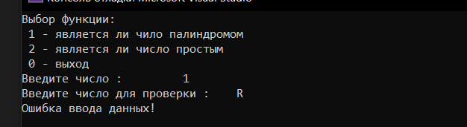
Рис. 1 Переменная принимает нечисловое значение

2. Переменная должна иметь целочисленное значение
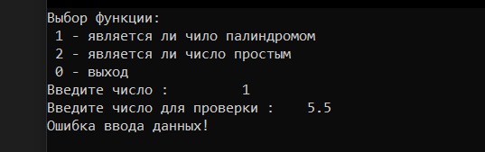
Рис. 2 Переменная принимает дробное значение

3. Переменная не должна принимать отрицательных значений
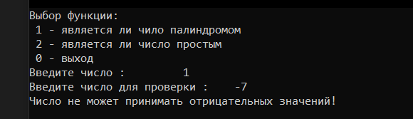
Рис. 3 Переменная принимает отрицательное значение

4. Значение переменной задано корректно
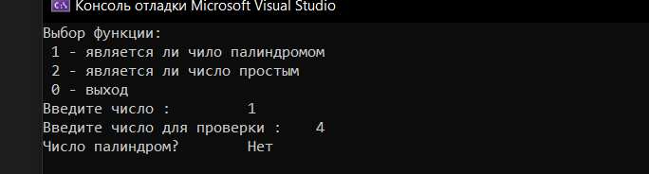
Рис. 4 Переменная задана корректно

Приложение В

1. Переменная должна иметь числовое значение

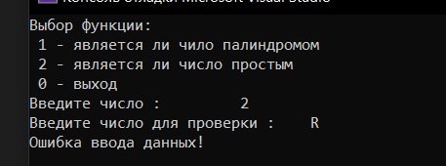
Рис. 1 Переменная принимает нечисловое значение

2. Переменная должна иметь целочисленное значение
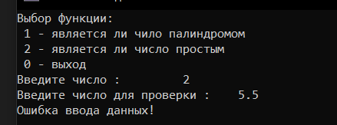
Рис. 2 Переменная принимает дробное значение

3. Значение переменной задано корректно
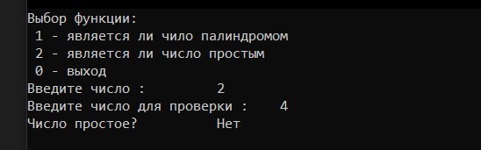
Рис. 3 Переменная задана корректно

Вывод
В ходе работы нами были изучены функции в С++. А именно передача значений для обработки и получение итогового результата, вызов функции из тела программы и из тела других функций.

Задание 2

- Аргументы по умолчанию должны идти в конце списка параметров
- Когда аргумент передается по ссылке, функция получает доступ к аргументу в вызываемой программе
- Ошибка компиляции
- Истинные утверждения:
- Функция, не возвращающая значения, имеет тип void
- Когда аргументы передаются по ссылке, функция имеет доступ к переменным вызывающей функции
- Корректные вызовы функции:
р = fTest (а, к);
р = fTest (а+2, к);
- 3: 101 101 1: 20 100 2: 101
- 1,0,1; 2,1,1;

